关于echarts使用的常见问题总结
关于echarts使用的问题总结
1.legend图例不显示的问题:
在legend中的data为一个数组项,数组项通常为一个字符串，每一项需要对应一个系列的 name,如果数组项的值与name不相符则图例不会显示;
2.图表位置无法紧贴画布边缘的问题:
在grid绘图网格里,containLabel(grid 区域是否包含坐标轴的刻度标签,默认不包含)为true的情况下,无法使图表紧贴着画布显示,但可以防止标签标签长度动态变化时溢出容器或者覆盖其他组件,将containLabel设置为false即可解决;
grid:{
containLabel:false
}
3.反向坐标轴:
在echarts3中xAis和
yAis:{
inverse:true
}
新添加了inverse属性,在inverse为true的情况下执行反向坐标轴;
4.动态替换地图图表的方法:
在echarts3中由于地图精度的提高,不在内置地图数据可以在地图下载页面http://echarts.baidu.com/download-map.html 下载对应文件,按需求引用;
地图的geojson文件只包含了两层数据(国>省,省>市,市>区),如需全国所有省市地区的json文件请联系我;
eCharts 中提供了两种格式的地图数据，一种是可以直接 script 标签引入的 js 文件，引入后会自动注册地图名字和数据。还有一种是 JSON 文件，需要通过 AJAX 异步加载后手动注册,我一般使用后者;
方法如下:
function mapCharts(name,id){
$.get('json路径/'+name+'.json', function (geoJson) {
echarts.registerMap(name, geoJson);var chart = echarts.init(document.getElementById(id));
chart.setOption({
series: [{
type: 'map',
map: name
}]
});
});
};
5.柱状图的宽度问题:
如设计图给出柱状图指定宽度,直接指定series.barWidth柱状图的宽度(默认barWidth为自适应),自适应功能会失效,在小尺寸状态下柱状图宽度不会发生改变;
如不指定宽度,使用默认自适应会导致多条数据与单条数据宽度显示不一致,所以在设计图明确宽度的情况下,使用series.barMaxWidth(最大宽度)属性,来解决这一问题;
自适应多条数据的效果
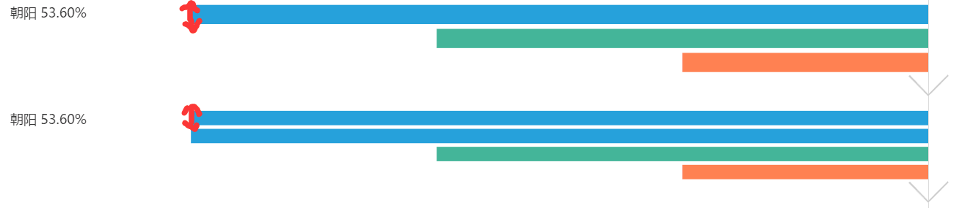
自适应单条数据的效果
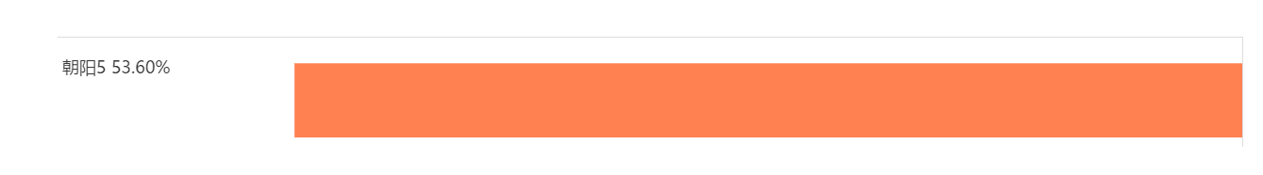
使用了最大高度的效果
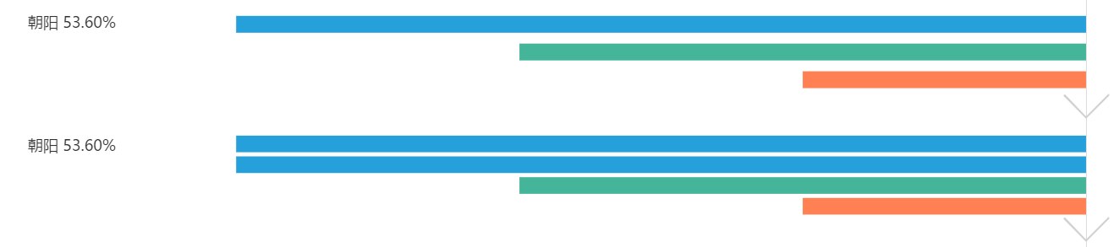
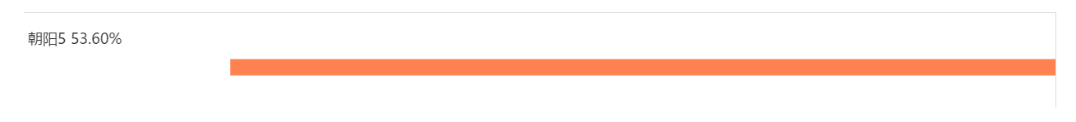
6.部分情况下初始化图表失败的问题
在使用类似Bootstrap轮播图等使用display:none属性隐藏其他图片的插件时,这种情况下会导致echarts初始化时获取不到画布宽高,导致绘制图表失败;
如果不考虑ie9以下可考虑swiper3等使用overfllow:hidden属性隐藏多余图片的插件,如需兼容ie9以下可考虑swiper2(高度无法自适应),或者自己手写轮播图;
7.echarts图表响应式的问题
echarts提供了图表的resize方法,使用时可在setoption后添加如下代码:
$(window).on('resize',function(){
myChart.resize();
});
8.图表判断返回颜色
echarts的color属性提供了function方法
color: function(params) {//颜色数组var colorList = [
‘#C1232B‘,‘#B5C334‘,‘#FCCE10‘,‘#E87C25‘,‘#27727B‘,
‘#FE8463‘,‘#9BCA63‘,‘#FAD860‘,‘#F3A43B‘,‘#60C0DD‘,
‘#D7504B‘,‘#C6E579‘,‘#F4E001‘,‘#F0805A‘,‘#26C0C0‘
];//判断的代码
//根据条件返回相应颜色return colorList[params.dataIndex]
}
9.使用formatter方法格式化文本(用于在label标签,tolltip等显示信息需要自定义时)
legend图例下的使用
使用字符串模板，模板变量为图例名称 {name}
formatter: 'Legend {name}'
使用回调函数
formatter: function (name) {return 'Legend ' + name;
};
label下的使用
主要是对params(一个对象包含data数据)参数的返回
formatter: function (params) {return params.xxx;
};
10.tolltip里添加小标识(圆点之类的)的方法
在formatter里返回时拼接html元素;
formatter: function(params) {if(params.data.value) {if(params.data.value.length > 0) {var str = '';for(var i = 0; i < params.data.value.length; i++) {if(str !== '') {
str += '</br>' + '<span style="display:inline-block;margin-right:5px;border-radius:10px;width:9px;height:9px;background-color:' + color[i] + '"></span>';
}
str += params.data.value[i] + '人';
}return params.name + '</br>' + '<span style="display:inline-block;margin-right:5px;border-radius:10px;width:9px;height:9px;background-color:' + color[0] + '"></span>' + str;
}
}return params.data.name + ':' + (params.data.value ? params.data.value : '--');
}

